附件1
“帮吾办”标识示意图

1. “帮吾办”吊牌标识
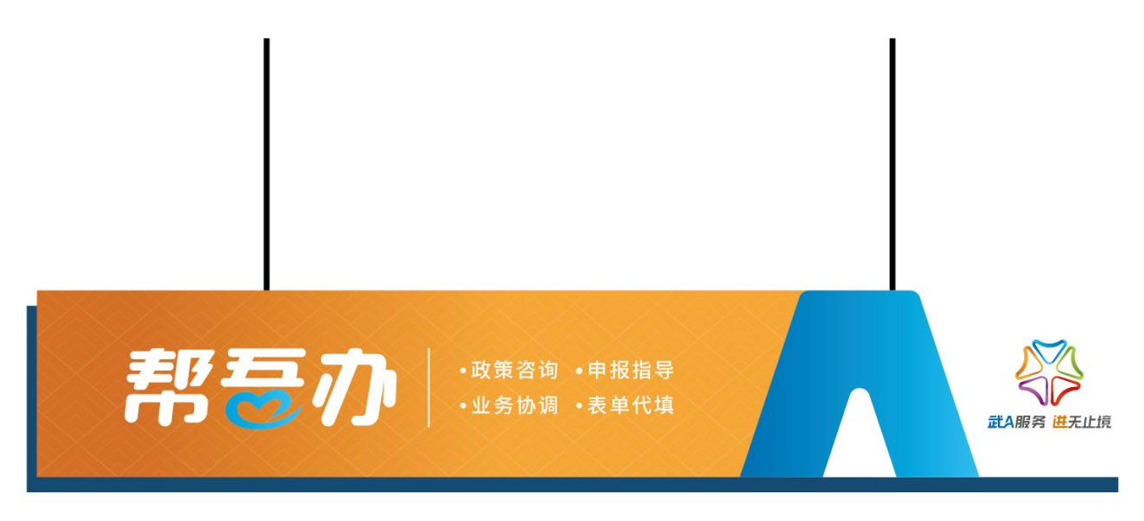
2. “帮吾办”桌牌


